C2000 MDIA为通道隔离型智能模拟量数字量采集器，8路电流型模拟量输入（量程为 0~20mA），采用满量程通道隔离、全差分输入设计。2路数字量（干接点）输入，RS485接口光电隔离和电源隔离技术，有效抑制闪电，雷击，ESD和共地干扰。为系统集成商、工程商集成了标准的Modbus RTU协议。通过RS-485即可实现对远程模拟量和开/关设备的数据采集和控制。下层设备通常有接近开关、机械 开关、按钮、光传感器、LED以及光电开关等数字量开关设备及PH、电导计、温度计、湿度计、压力计、流量计、启动器和阀门等模拟量设备。
特点：
→8路模拟量（电流量）输入；
→2路数字量干接点输入；
→I/O与系统完全隔离；
→AI分辨率：12位；
→AI输入通道采取全差分输入；
→模拟量输入通道之间满量程隔离，隔离度5V DC；
→AI输入测量范围：0~20mA ；
→采用Modbus RTU通信协议；
→RS485通信接口提供光电隔离及每线600W浪涌保护；
→电源具有过流过压保护和防反接功能；
→安装方便。

1.2 技术参数
模拟量接口 | AI | 8路差分输入
模拟量接口 | AI分辨率 | 12bit
模拟量接口 | AI量程 | 0~20mA
模拟量接口 | AI通道隔离度 | 5 V DC
模拟量接口 | AI输入阻抗 | 240Ω
数字量输入接口 | DI | 2路干接点输入
数字量输入接口 | DI保护 | 过压小于240V ，过流小于80mA
串口通讯参数 | 接口类型 | RS-485
串口通讯参数 | 波特率 | 1200~115200bps
串口通讯参数 | 数据位 | 8
串口通讯参数 | 奇偶校验 | None
串口通讯参数 | 停止位 | 1
串口通讯参数 | 流量控制 | None
串口通讯参数 | 通信协议 | Modbus RTU
串口保护 | 串口ESD保护 | 1.5KV
串口保护 | 串口防雷 | 600W
串口保护 | 串口过流，过压 | 小于240V，小于80mA
电源参数 | 电源规格 | 9-24VDC (推荐12VDC)
电源参数 | 电流 | 60mA@12VDC
电源参数 | 浪涌保护 | 1.5kW
电源参数 | 电源过压，过流 | 60V，500mA
工作环境 | 工作温度、湿度 | -25~85℃，5~95%RH，不凝露
工作环境 | 储存温度、湿度 | -60~125℃，5~95%RH，不凝露

2.1产品外观
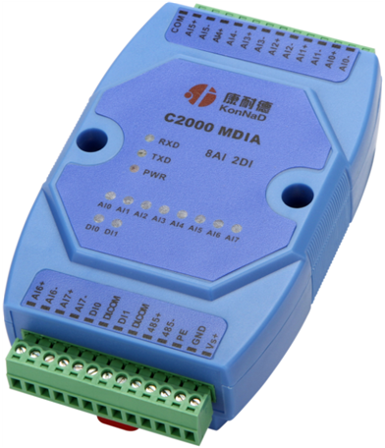

2.2 指示灯
PWR | 电源指示灯
RXD | 485信号接收指示灯
TXD | 485信号发送指示灯
DI0、DI1 | 对应通道开关量输入状态指示灯

MDIA产品接线图
